Politechnika Świętokrzyska
Wydział Elektrotechniki, Automatyki i Informatyki

Imię i Nazwisko
Numer albumu: 00000

Tytuł pracy dyplomowej w języku polskim

Praca dyplomowa
na studiach I-go stopnia/II-go stopnia
na kierunku Elektrotechnika/Informatyka/Automatyka i Elektrotechnika Przemysłowa/Teleinformatyka

Promotor pracy dyplomowej:

Tytuł naukowy, imię i nazwisko promotora
Nazwa Katedry, w której promotor jest zatrudniony
Konsultant pracy dyplomowej:

Tytuł naukowy, imię i nazwisko konsultanta

Kielce 2025

Strona 2 (tył okładki) – pusta, bez numeru - ten tekst należy usunąć

Tutaj ma być zamieszczona kopia (skan) zadania na pracę

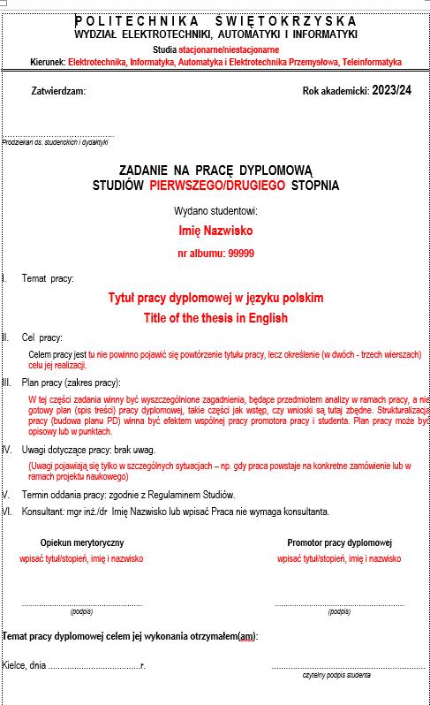

Strona 4 (tył zadania na pracę dyplomową) – pusta, bez numeru - ten tekst należy usunąć
Strona 6 (tył oświadczenia) – pusta, bez numeru - ten tekst należy usunąć
Strona 7

Oświadczenie autora pracy – jeśli jest wymagane przez promotora
Strona 8 (tył oświadczenia autora pracy jeżeli wypełniono) – pusta, bez numeru - ten tekst należy usunąć

Tytuł pracy w języku polskim

Streszczenie

Streszczenie pracy – 4 do 10 wierszy

Słowa kluczowe: - do 6

Title in English

Summary

Summary of the thesis in English - 4 to 10 lines

Keywords: - up to 6
Strona 8 lub 10 (tył streszczeń) – pusta, bez numeru - ten tekst należy usunąć

SPIS TREŚCI

1. WSTĘP……………………………………………………………………...................................... 11
2. ZASADY DZIAŁANIA SYSTEMU ………………..…………………………….…………………. 12
2.1. Tryby odporności ……………………………………………………………………………… 12
2.2. ....................................................................................................................................... 16
2.3. ....................................................................................................................................... 17
3. PROJEKT SYSTEMU ….……………………………................................................................ 25
3.1. Schemat programu …………………………………………………………………………... 25
3.2. ....................................................................................................................................... 30
3.3. ....................................................................................................................................... 32
4. WERYFIKACJA PROGRAMU................................................................................................ 37
4.1. Schemat programu …………………………………………………………………………... 37
4.2. ....................................................................................................................................... 40
4.3. ....................................................................................................................................... 42
4.4. ....................................................................................................................................... 40
4.5. ....................................................................................................................................... 42
5. WPŁYW DOBORU PARAMETRÓW APLIKACJI………………………………...................... 50
5.1. Schemat programu …………………………………………………………………………... 50
5.2. ....................................................................................................................................... 55
5.3. ....................................................................................................................................... 62
5.4. ……………………….………………………………………………………………………... 65
5.5. ....................................................................................................................................... 68
5.6. ....................................................................................................................................... 72
5.6.1. ……………………………………………………………………………………………. 75
5.6.2. ……………………………………………………………………………………………. 79
5.7. ....................................................................................................................................... 82
5.8. ....................................................................................................................................... 87
6. PODSUMOWANIE………………………………………………................................................. 90
LITERATURA………………………………………………………………………………………........ 91
ZAŁĄCZNIKI …………………………………………………………………………………………….. 93
Spis tabel ………………………………………………………………………………………………… 94
Spis rysunków …………………………………………………………………..……………………… 95

Strona 10 lub 12 - pusta lub kontynuacja spisu treści

1. WSTĘP

Ogólne zalecane uwagi redakcyjne
do formatowania tekstu pracy dyplomowej

Sugerowany format pracy
- Wielkość tekstu - podstawowa: 12 pkt (Times New Roman)
- Wielkość tekstu – tytuły rozdziałów: 14 pkt. Pogrubione (Arial Narrow)
- Wielkość tekstu – tytuły podrozdziałów: 13 pkt pogrubione (Arial Narrow)
- Odstępy między wierszami: 1,5 wiersza
- Wzory, tabele, rysunki - numerowane do każdego rozdziału
- Podpis tabeli ma być umieszczony nad tabelą
- Podpis rysunku ma być umieszczony pod rysunkiem
- Praca ma być wydrukowana dwustronnie (okładka, zadanie na pracę, oświadczenie, streszczenie i spis treści – zgodnie ze wzorem)
- Każda strona pracy winna być liczona, natomiast umieszczanie numerów można zacząć od spisu treści (np. strona 9)
- Rozdział 1 pracy np. wstęp winien zaczynać się od strony nieparzystej (np. 11)

2. ZASADY DZIAŁANIA SYSTEMU
2.1. Tryby odporności
Zamieszczony tekst jest przykładem sugerowanym formatowania tekstu pracy oraz jej innych elementów. Wzory w pracy zamieszczamy na środku wiersza oraz podając jego numer do właściwego rozdziału, w tym przypadku do drugiego rozdziału, wzór i jego numeracja wygląda jak poniżej.
Wielkość A przedstawia zależność [1]:

A = B + C (2.1)
gdzie:
B – parametr odczytany z tabeli 2.1,
C – współczynnik zależny od temperatury.

Tabele podobnie jak i wzory, numerujemy kolejno w każdym rozdziale z tym, że dla rozdziału 3 będzie to numeracja 3.1, 3.2. itd.
Przykład zamieszczono poniżej, podpis tabeli – na tabelą.

Tabela 2.1. Przykłady parametrów B
Parametr | 1 | 2 | 3 | 4
B | 12 | 14 | 16 | 18

Rysunki numerujemy analogicznie jak wzory i tabele. Przykład zamieszczono poniżej, podpis rysunku – pod rysunkiem.
Rysunek 2.1. Wykres słupkowy danych
lub Rys. 2.1. Wykres słupkowy danych
Wykaz materiałów źródłowych ma być w kolejności alfabetycznej

LITERATURA
1. Marzec J.: Zasady wykonywania pomiarów w technice. Wydawnictwo Techniczne, Kielce 2015.

